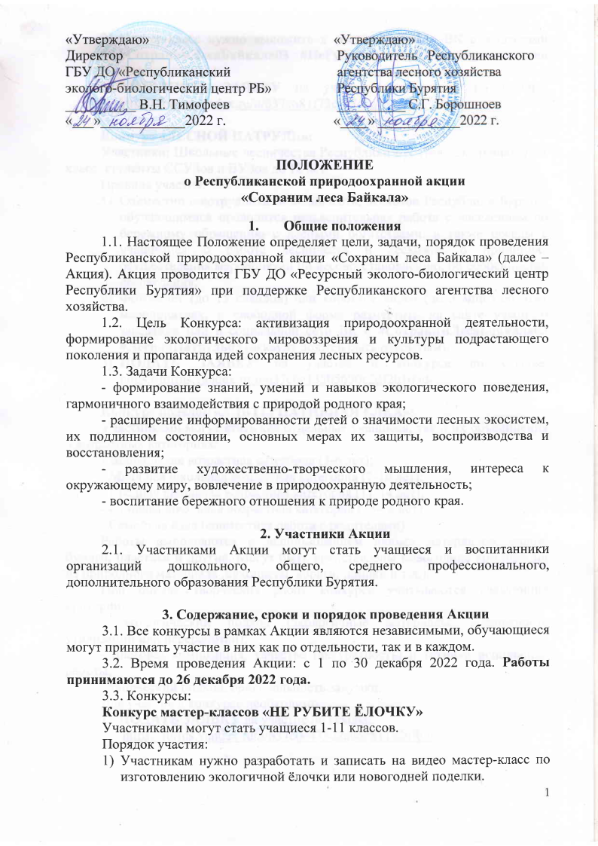

|  |  |
| --- | --- |
| «Утверждаю»  Директор  ГБУ ДО «Республиканский  эколого-биологический центр РБ»  __________ В.Н. Тимофеев  «___»____________2022 г. | «Утверждаю»  Руководитель Республиканского агентства лесного хозяйства  Республики Бурятия  __________ С.Г. Борошноев  «____» ____________2022 г. |

**Положение**

**о Республиканской природоохранной акции**

**«Сохраним леса Байкала»**

1. **Общие положения**

1.1. Настоящее Положение определяет цели, задачи, порядок проведения Республиканской природоохранной акции «Сохраним леса Байкала» (далее –Акция). Акция проводится ГБУ ДО «Ресурсный эколого-биологический центр Республики Бурятия» при поддержке Республиканского агентства лесного хозяйства.

1.2. Цель Конкурса: активизация природоохранной деятельности, формирование экологического мировоззрения и культуры подрастающего поколения и пропаганда идей сохранения лесных ресурсов.

1.3. Задачи Конкурса:

- формирование знаний, умений и навыков экологического поведения, гармоничного взаимодействия с природой родного края;

- расширение информированности детей о значимости лесных экосистем, их подлинном состоянии, основных мерах их защиты, воспроизводства и восстановления;

- развитие художественно-творческого мышления, интереса к окружающему миру, вовлечение в природоохранную деятельность;

- воспитание бережного отношения к природе родного края.

**2. Участники Акции**

2.1. Участниками Акции могут стать учащиеся и воспитанники организаций дошкольного, общего, среднего профессионального, дополнительного образования Республики Бурятия.

**3. Содержание, сроки и порядок проведения Акции**

3.1. Все конкурсы в рамках Акции являются независимыми, обучающиеся могут принимать участие в них как по отдельности, так и в каждом.

3.2. Время проведения Акции: с 1 по 30 декабря 2022 года. **Работы принимаются до 26 декабря 2022 года.**

3.3. Конкурсы:

**Конкурс мастер-классов «НЕ РУБИТЕ ЁЛОЧКУ»**

Участниками могут стать учащиеся 1-11 классов.

Порядок участия:

1. Участникам нужно разработать и записать на видео мастер-класс по изготовлению экологичной ёлочки или новогодней поделки.
2. Мастер-класс нужно выложить в социальной сети ВК с хэштегами **#СохранимЛесаБайкала03 #НеРубитеЁлочку03** (аккаунт должен быть открытым).
3. **ЗАПОЛНИТЬ ЗАЯВКУ** на участие в конкурсе по ссылке: <https://forms.yandex.ru/u/637c681f73cee7c7a1a45036/>

**Конкурс «ЛЕСНОЙ ПАТРУЛЬ»:**

Участники: Школьные лесничества Республики Бурятия, школьники 7-11 класс, студенты ССУЗов и ВУЗов до 18 лет.

Правила участия:

1. Совместно с сотрудниками лесничеств, лесхозов Республики Бурятия обучающимися проводится разъяснительная работа с населением по бережному обращению с лесными богатствами, а также беседы с учащимися о работе лесничеств и лесхозов, о принципах осуществления мероприятий по лесовосстановлению, об особенностях лесоведения;
2. Фотоотчет (до 15 слайдов) или короткое видео (до 3 мин.) об этих мероприятиях, в свободной форме разместить на сайте учебного заведения или в социальной сети ВК с **#СохранимЛесаБайкала03 #ЛеснойПатруль03** (аккаунт должен быть открытым).
3. **ПОДАТЬ ЗАЯВКУ** на участие в конкурсе по ссылке: <https://forms.yandex.ru/u/637c6c13505690c2df2b109d/>

**Конкурс поделок «АЛЬТЕРНАТИВНАЯ ЁЛКА»:**

Участниками могут стать как отдельные учащиеся, так и их объединения в возрастных категориях:

- Дошкольная возрастная категория (3-6 лет);

- Младшая школьная возрастная категория (7-10 лет);

- Средняя школьная возрастная категория (11-14 лет);

- Старшая школьная возрастная категория (15-18 лет);

- Семейная ёлка (совместная работа с родителями).

Работы выполняются с использованием любых материалов: ткани, бумаги, пластика и другие. Могут быть представлены новогодние композиции из природного материала (сухоцветы, коряги, шишки и т.д.).

При оценке творческих работ конкурса учитываются следующие критерии:

- экологический подход (экологичные материалы, возможность утилизации или переработки);

- цветовая композиция, качество (аккуратность) и техника исполнения работы;

- творческий подход, оригинальность задумки.

Для участия в конкурсе необходимо:

1. **ПОДАТЬ ЗАЯВКУ** на участие по ссылке:

<https://forms.yandex.ru/u/637c6e435d2a06c811e26fb5/>

1. **ПРИВЕЗТИ саму поделку (НЕ ФОТО!!!)** **на адрес ГБУ ДО «Ресурсный эколого-биологический центр РБ» г. Улан-Удэ, ул. Юннатов, 19Б.**
2. **Каждая поделка должна быть этикетирована согласно Приложению 1.**

**ЛИТЕРАТУРНЫЙ КОНКУРС:**

Номинации:

**Младшая школьная возрастная категория (7-10 лет):**

- Агит-листовка «Не рубите ёлочку».

При оценке работ оцениваются следующие критерии:

- наличие художественного замысла;

- композиция, цвет, аккуратность выполнения рисунка;

- грамотность текста;

- глубина содержания;

- природоохранный аспект;

- отсутствие плагиата.

**Средняя школьная возрастная категория (11-14 лет):**

- Сочинения (эссе) на тему «Не рубите ёлочку»;

- Сказки «Зимний лес».

- Стихи собственного сочинения на тему «Не рубите ёлочку», «Сохраним леса Байкала», «Новогодняя ёлка»;

- Рассказы «В зимнем лесу».

При оценке творческих работ оцениваются следующие критерии:

- наличие художественного замысла;

- грамотность;

- глубина содержания;

- природоохранный аспект;

- отсутствие плагиата.

Для участия в **ЛИТЕРАТУРНОМ КОНКУРСЕ** на адрес электронной почты [lesabaikala@mail.ru](mailto:lesabaikala@mail.ru) нужно отправить:

1) **Информацию об участнике** (ФИО автора, полное количество лет, полное название учебного заведения, ФИО и контактный номер телефона руководителя/родителя), указать название мероприятия **ЛИТЕРАТУРНЫЙ КОНКУРС** и **номинацию**;

2) Работа в формате Word, PDF, JPEG.

**4. Условия участия в Акции**

4.1. Участие в Конкурсе означает:

4.1.1. Полное и безоговорочное принятие участниками установленных организаторами условий и правил проведения Конкурса и согласие с установленными организаторами требованиями к участию в Конкурсе.

4.1.2. Согласие на хранение и обработку персональных данных участников в соответствии с законодательством Российской Федерации о персональных данных.

4.1.3. Организаторы не несут ответственности за неисполнение либо ненадлежащее исполнение своих обязательств, явившееся результатом сбоев в телекоммуникационных и энергетических сетях, действий вредоносных программ.

4.1.4. Принимая участие в Конкурсе, участник предоставляет организаторам право на воспроизведение, копирование, публикации, выставочные (публичные) показы, а также сообщение общественности любыми способами, в том числе в эфире и по кабелю, размещение в сети Интернет (доведение до всеобщего сведения), включая социальные сети, материалов и фотографий, представленных в процессе проведения Конкурса (неисключительная лицензия).

4.1.5. Организационный комитет не публикует мотивации своих решений, не ведет поэтому поводу переписки. Подача работ на конкурс означает согласие с его условиями.

**5. Руководство Акцией**

5.1. Общее руководство по подготовке и проведению Конкурса осуществляет организационный комитет, который создается из числа сотрудников Республиканского агентства лесного хозяйства, ГБУ ДО «РЭБЦ РБ», Центра защиты леса Республики Бурятия, МБУ «Городское лесничество» и привлечённых специалистов. Решение организационного комитета оформляется протоколом и утверждается председателем организационного комитета (директор ГБУ ДО «РЭБЦ РБ» Тимофеев В.Н.).

**6. Итоги и награждение**

6.1. Итоги подводятся с 26 по 30 декабря 2022 г. по всем номинациям (по 3 призовых места). Оргкомитет оставляет за собой право на дополнительные призовые места по отдельным номинациям.

6.2. Итоги Акции размещаются на сайте ГБУ ДО «РЭБЦ РБ» – www.greenedu.ru в разделе «Новости» до 15 января 2023 г.

6.3. По итогам Акции все отмеченные организационным комитетом работы Конкурса получают дипломы и призы, которые необходимо получить до 31.03.2023 г. в ГБУ ДО «РЭБЦ РБ».

**7. Финансирование**

7.1. Финансирование Акции осуществляется за счет средств республиканского бюджета, внебюджетных источников и спонсорских средств.

Контактная информация: 8(3012)27-05-50 – Мергенёва Ольга Владимировна, методист ГБУ ДО «РЭБЦ РБ»

**Приложение 1**

**Этикетка для конкурса поделок «АЛЬТЕРНАТИВНАЯ ЁЛКА»:**

**- для возрастных категорий**

|  |  |
| --- | --- |
| ФИО участника |  |
| Возраст участника |  |
| Организация |  |
| ФИО руководителя |  |
| Контактный тел. |  |
| Эл. адрес |  |

**- для семейной номинации**

|  |  |
| --- | --- |
| Фамилия семьи |  |
| Номинация | Семейная ёлка |
| Населённый пункт |  |
| Контактный тел. |  |
| Эл. адрес |  |